Министерство науки и высшего образования Российской Федерации
ФЕДЕРАЛЬНОЕ ГОСУДАРСТВЕННОЕ АВТОНОМНОЕ ОБРАЗОВАТЕЛЬНОЕ УЧРЕЖДЕНИЕ ВЫСШЕГО ОБРАЗОВАНИЯ
НАЦИОНАЛЬНЫЙ ИССЛЕДОВАТЕЛЬСКИЙ УНИВЕРСИТЕТ ИТМО

Факультет прикладной информатики

Дисциплина:
«Основы кибербезопасности»

ОТЧЕТ ПО ЛАБОРАТОРНОЙ РАБОТЕ №8
«Обнаружение и анализ инфраструктурных уязвимостей»

Выполнил:
Швалов Даниил Андреевич, студент группы K4112c
_______________________
^{(подпись)}
Проверил:
Кравчук Алексей Владимирович, доцент практики
_______________________
^{(отметка о выполнении)}
_______________________
^{(подпись)}

Санкт-Петербург
2025 г.
СОДЕРЖАНИЕ
1 Введение 3
2 Ход работы 3
2.1 Установка Docker 3
2.2 Подготовка стенда 4
2.3 Работа со сканером уязвимости OpenVAS 9
3 Вывод 23

Введение
Цель работы:
- изучить типовой алгоритм работы с инструментами обнаружения уязвимостей информационных систем;
- приобрести практические навыки по использованию сканера инфраструктурных уязвимостей;
- научиться идентифицировать уязвимости информационной системы.

Ход работы

Установка Docker
На устройстве, на котором выполнялась лабораторная работа, уже был установлен Docker, поэтому непосредственная установка Docker не производилась.
В начале лабораторной работы была проверена работа Docker с помощью запуска образа hello-world. Как видно на рисунке 1, контейнер с образом hello-world был успешно запущен, что говорит, что Docker работает.
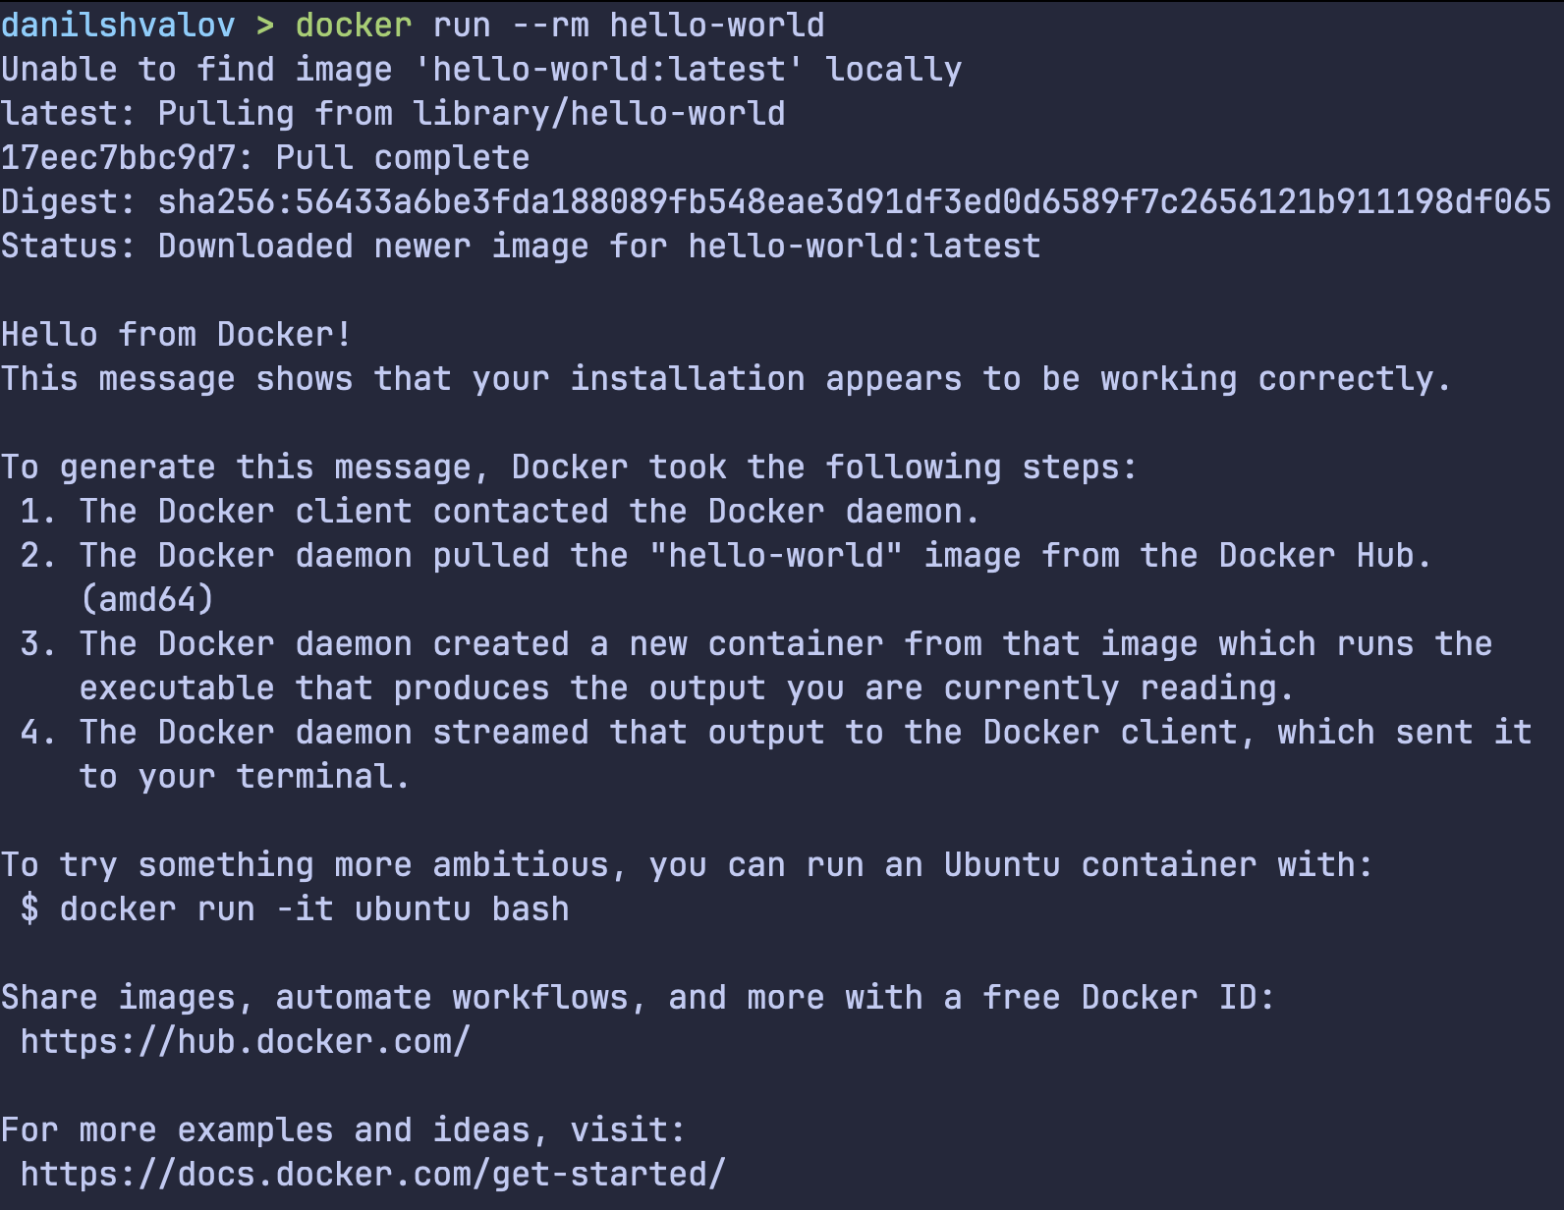Рисунок 1 — Запуск контейнера на основе образа hello-world
После этого также была проверена версия Docker. Как видно на рисунке 2, на устройстве установлена хоть и не последняя, но и не устаревшая версия Docker.
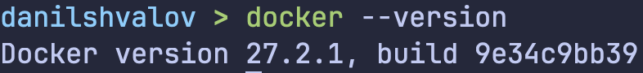Рисунок 2 — Проверка версии Docker

Подготовка стенда
После этого с помощью команды docker pull были загружены два образа: первый, содержащий уязвимый сервер metasploitable2, и второй, содержащий Kali Linux. Это видно на рисунке 3.
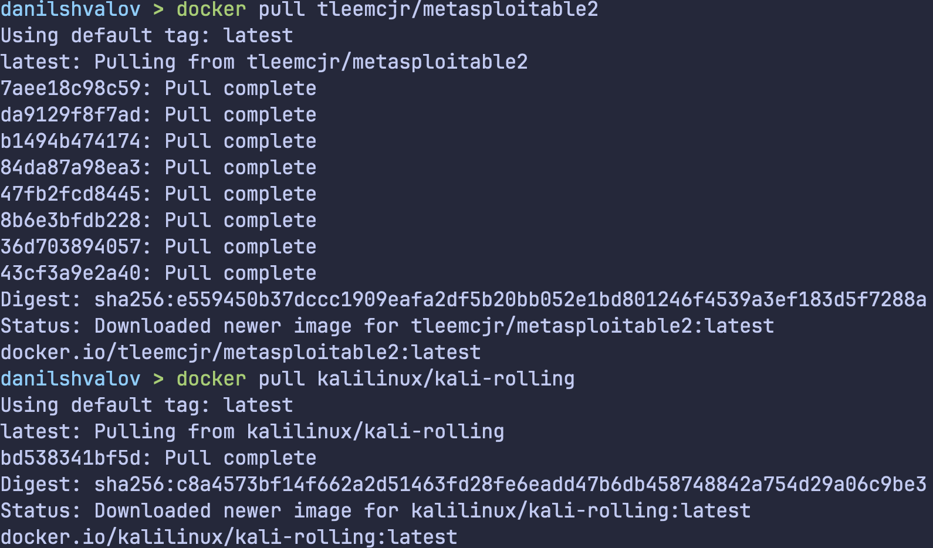Рисунок 3 — Загрузка образов metasploitable2 и Kali Linux
После этого с помощью команды docker images были проверены образы, загруженные в Docker. Как видно на рисунке 4, ранее загруженные образы появились в Docker.
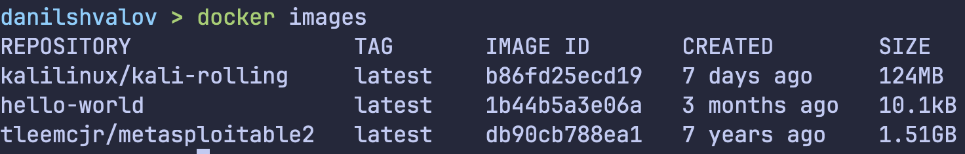Рисунок 4 — Список загруженных образов в Docker
После этого с помощью команды docker network create была создана сеть pentest. Как видно на рисунке 5, сеть была успешна создана. Это видно при выполнении команды docker network ls.
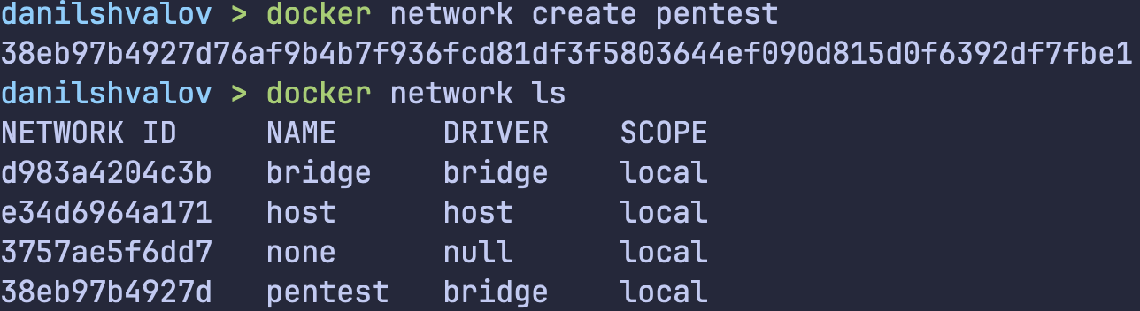Рисунок 5 — Создание сети pentest
После этого с помощью команды docker run в ранее созданной сети были запущены два контейнера: первый на основе образа metasploitable2, а второй с Kali Linux. Процесс запуска виден на рисунках 6-7.
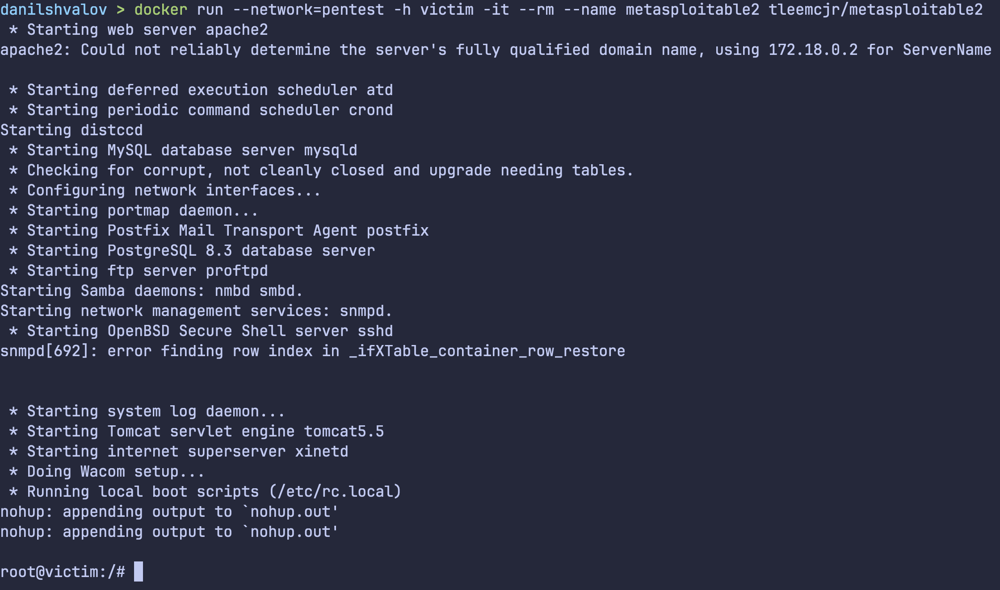Рисунок 6 — Запуск контейнера на основе образа metasploitable2
Рисунок 7 — Запуск контейнера с Kali Linux
После этого с помощью команды docker ps было проверено, что контейнеры действительно работают. Как видно на рисунке 8, контейнеры успешно запустились.
Рисунок 8 — Проверка работы контейнеров с помощью команды docker ps
После этого в контейнере с Kali Linux были обновлены репозитории пакетов, а также установлен пакет net-tools. Это видно на рисунках 9-10.
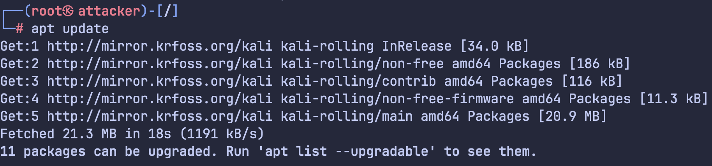Рисунок 9 — Обновление репозиториев пакетов в контейнере с Kali Linux
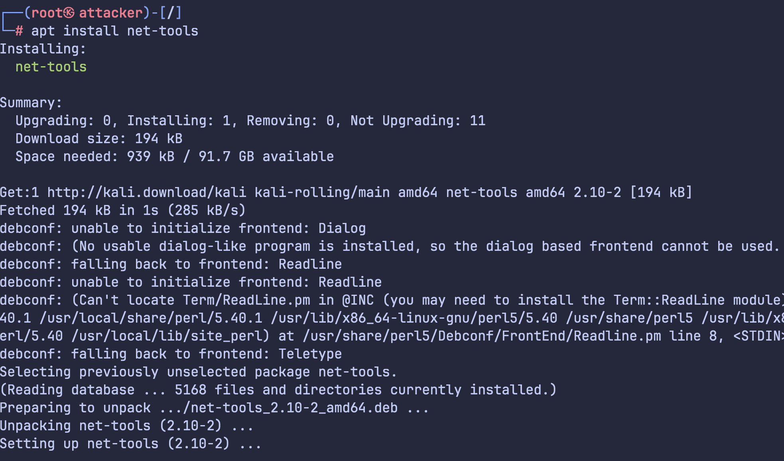Рисунок 10 — Установка пакета net-tools в контейнере с Kali Linux
В пакете net-tools, установленном ранее, содержится утилита ifconfig, которая позволяет получить IP-адрес контейнера. Как видно на рисунке 11, IP-адрес контейнера с Kali Linux равен 172.18.0.3.
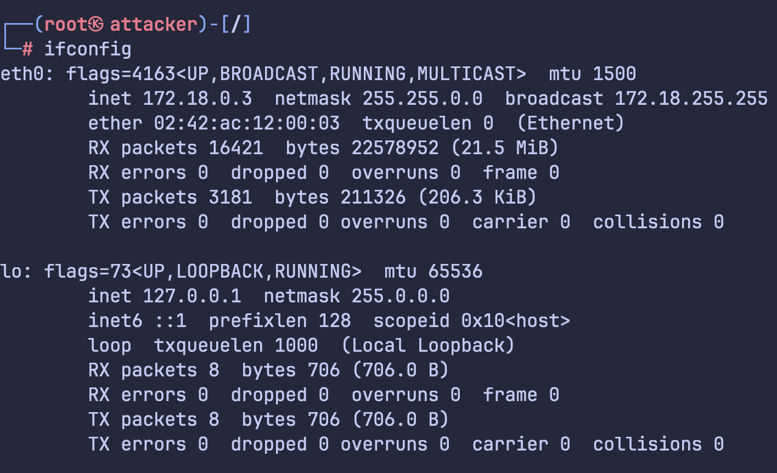Рисунок 11 — IP-адрес контейнера с Kali Linux
В контейнере с metasploitable2 ничего устанавливать не потребовалось, т. к. в данном контейнере уже есть утилита ip, которая позволяет получить IP-адрес. Как видно на рисунке 12, IP-адрес контейнера с metasploitable2 равен 172.18.0.2.
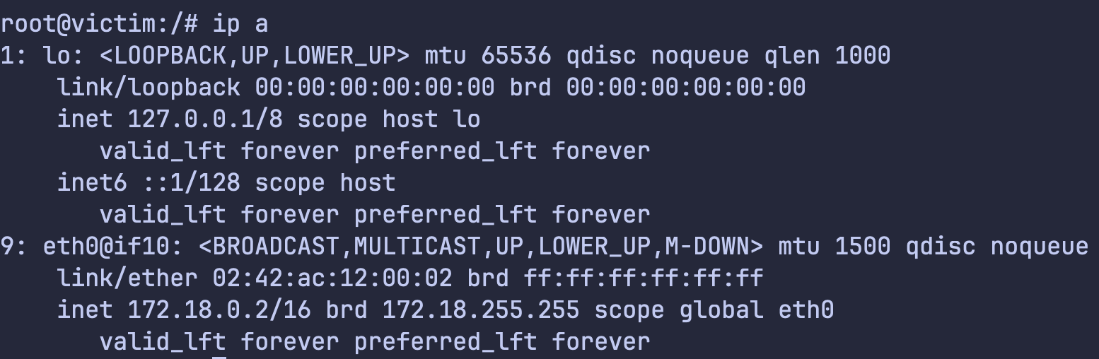Рисунок 12 — IP-адрес контейнера с metasploitable2
После этого для проверки сетевой связности между контейнерами в контейнере с Kali Linux был установлен пакет iputils-ping, что видно на рисунке 13.
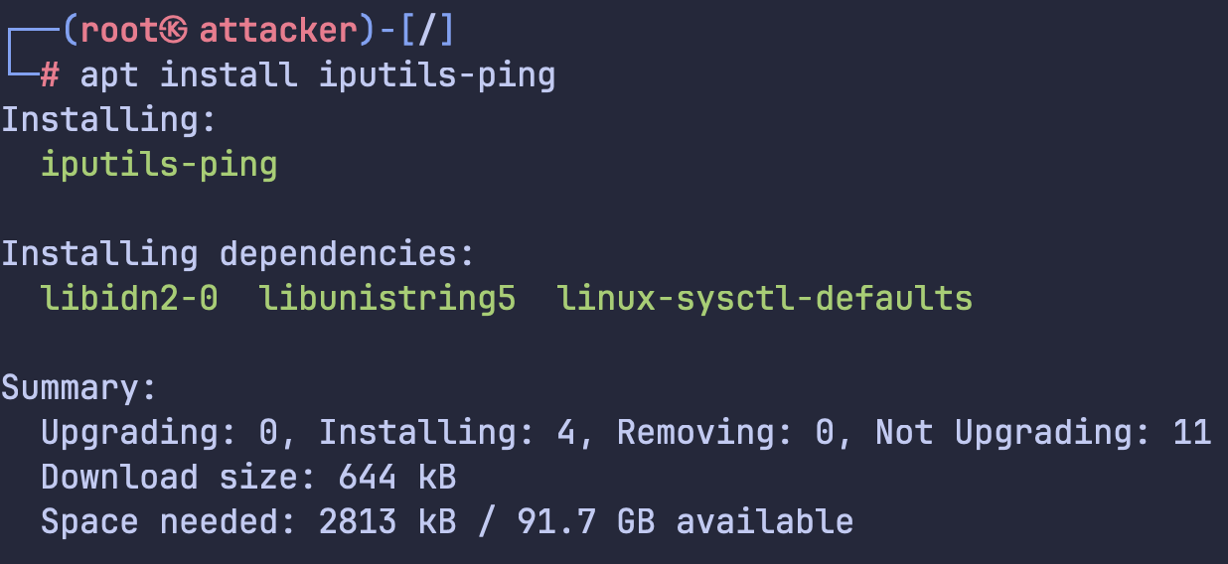Рисунок 13 — Установка пакета iputils-ping в контейнер с Kali Linux
После установки пакета iputils-ping стала доступна утилита ping. С ее помощью, как видно на рисунке 14, была проверена доступность контейнера с metasploitable2.
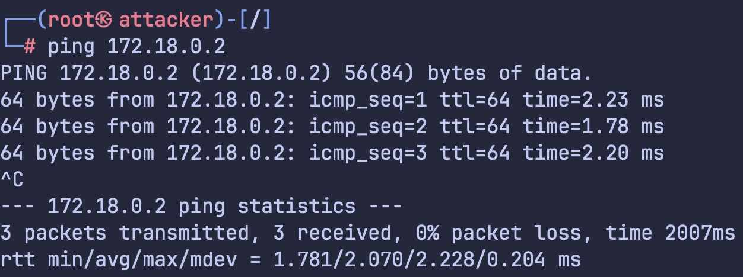Рисунок 14 — Проверка доступности контейнера с metasploitable2 из контейнера с Kali Linux
Для проверки доступности контейнера Kali Linux из контейнера metasploitable2 установка дополнительных пакетов не потребовалась. Как видно на рисунке 15, сетевая связность между контейнерами есть в обоих контейнерах.
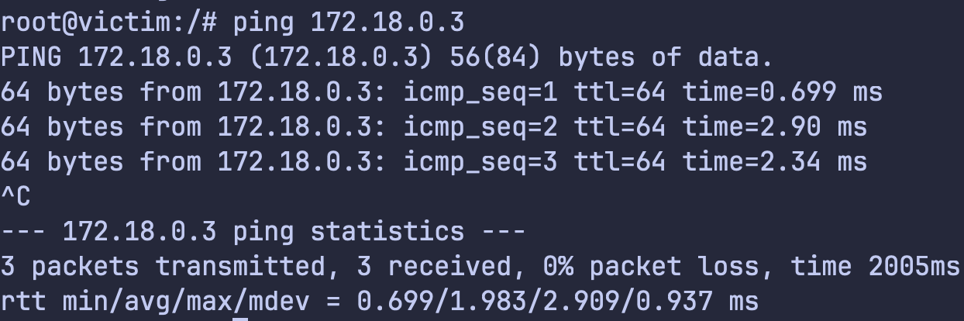Рисунок 15 — Проверка доступности контейнера с Kali Linux из контейнера с metasploitable2
После этого в контейнере с metasploitable2 была создана и настроена учетная запись user. Это видно на рисунке 16.
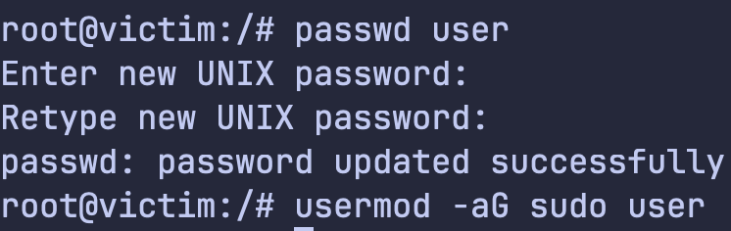Рисунок 16 — Создание и настройка учетной записи user

Работа со сканером уязвимости OpenVAS
После этого был загружен образ и запущен контейнер, содержащий OpenVAS. Это видно на рисунке 17.
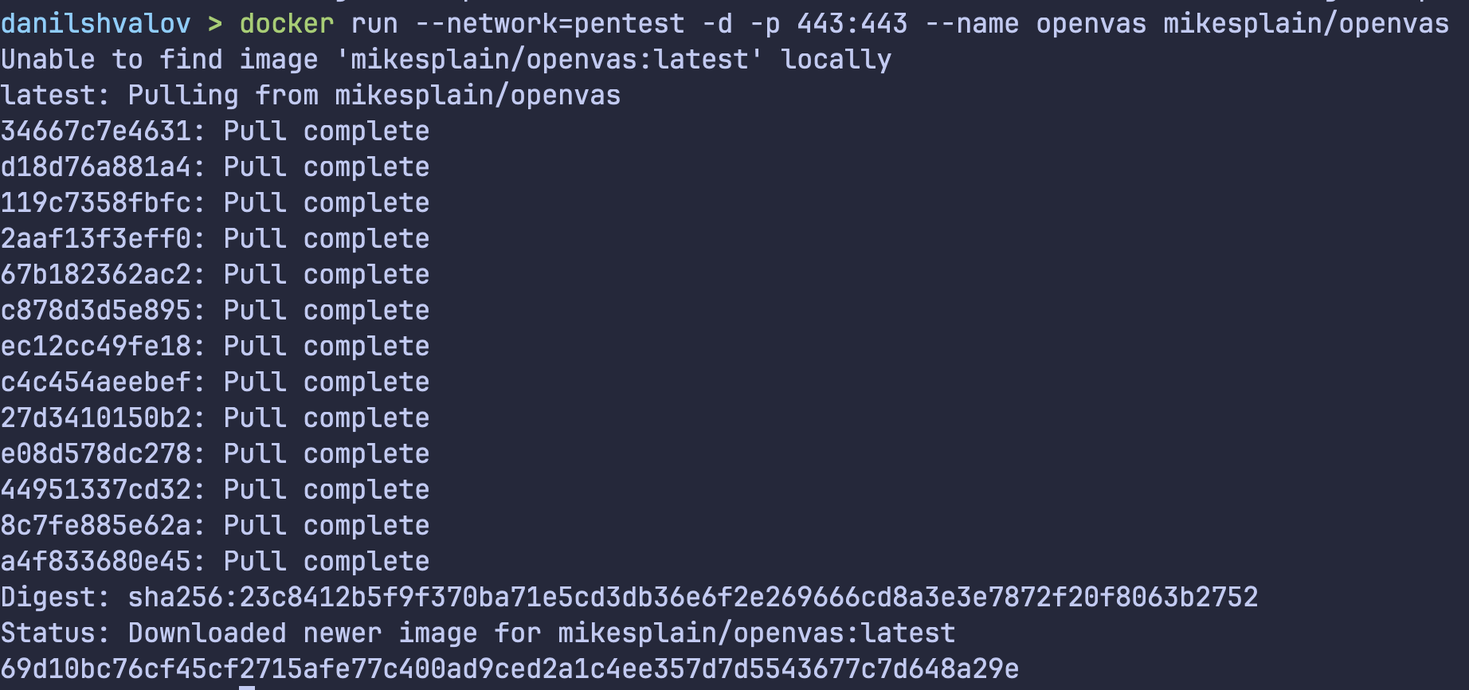Рисунок 17 — Загрузка образа OpenVAS
После загрузки образа и запуска контейнера в браузере была открыта страница входа Greenbone, расположенная по адресу https://localhost. Внешний вид страницы представлен на рисунке 18.
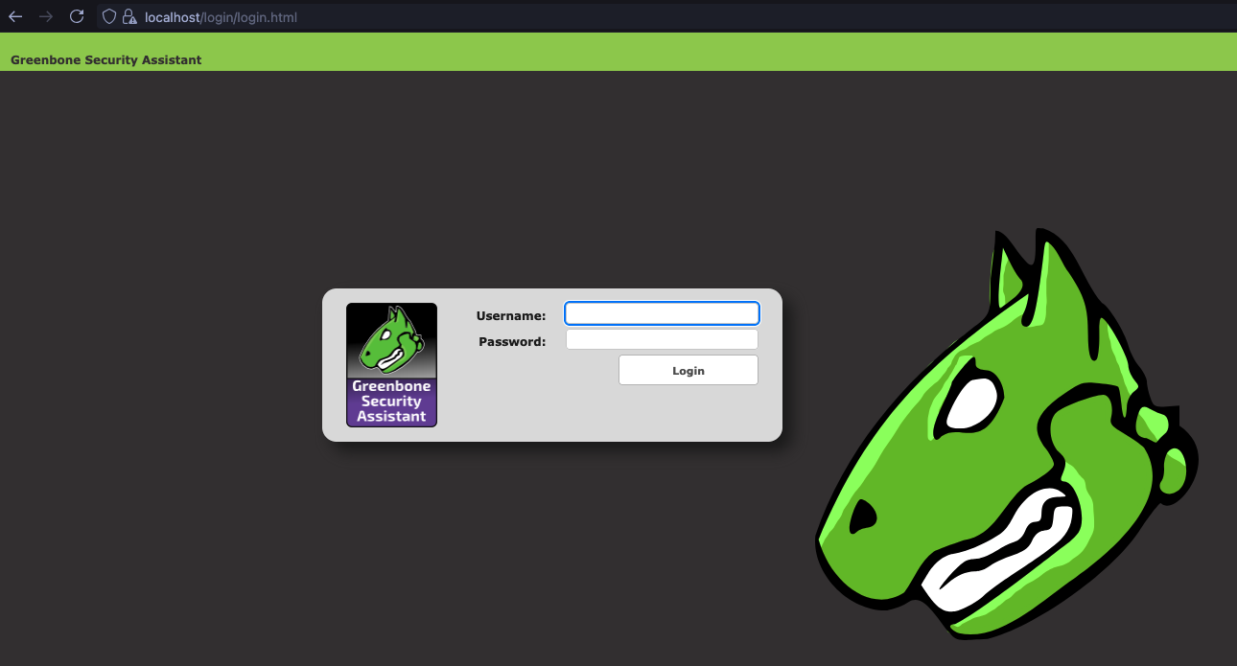Рисунок 18 — Страница входа Greenbone
После этого в окне авторизации были введены логин admin и пароль admin. После авторизации открылась главная страница Greenbone. Это видно на рисунке 19.
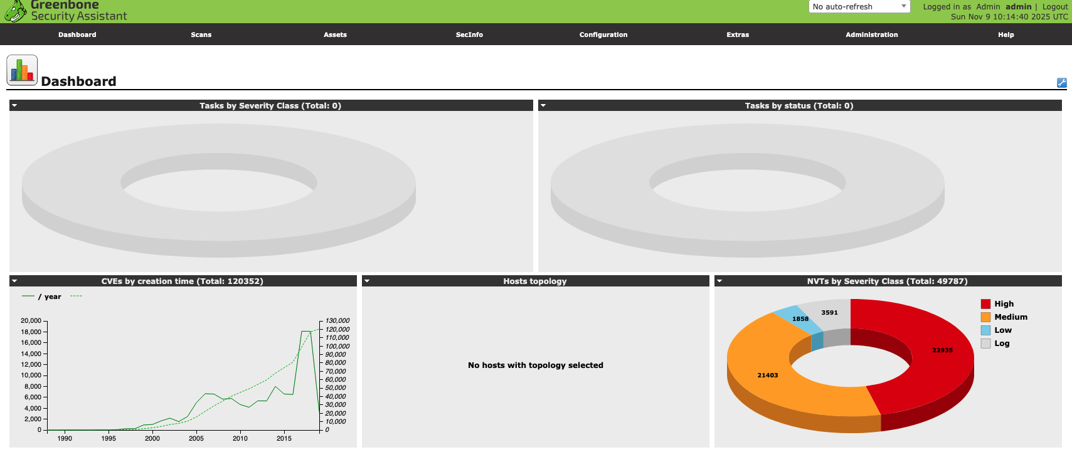Рисунок 19 — Главная страница Greenbone
После этого было выполнено подключение к контейнеру с OpenVAS. Внутри контейнера была выполнена подмена домена с OpenVAS на Greenbone. Это видно на рисунке 20.
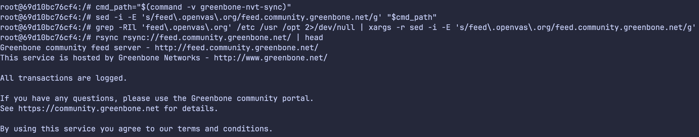Рисунок 20 — Замена домена OpenVAS на домен Greenbone
После этого было произведено обновление NTV, SCAP и CERT, а также обновление базы данных и метаданных. Процесс обновления представлен на рисунках 21-25.
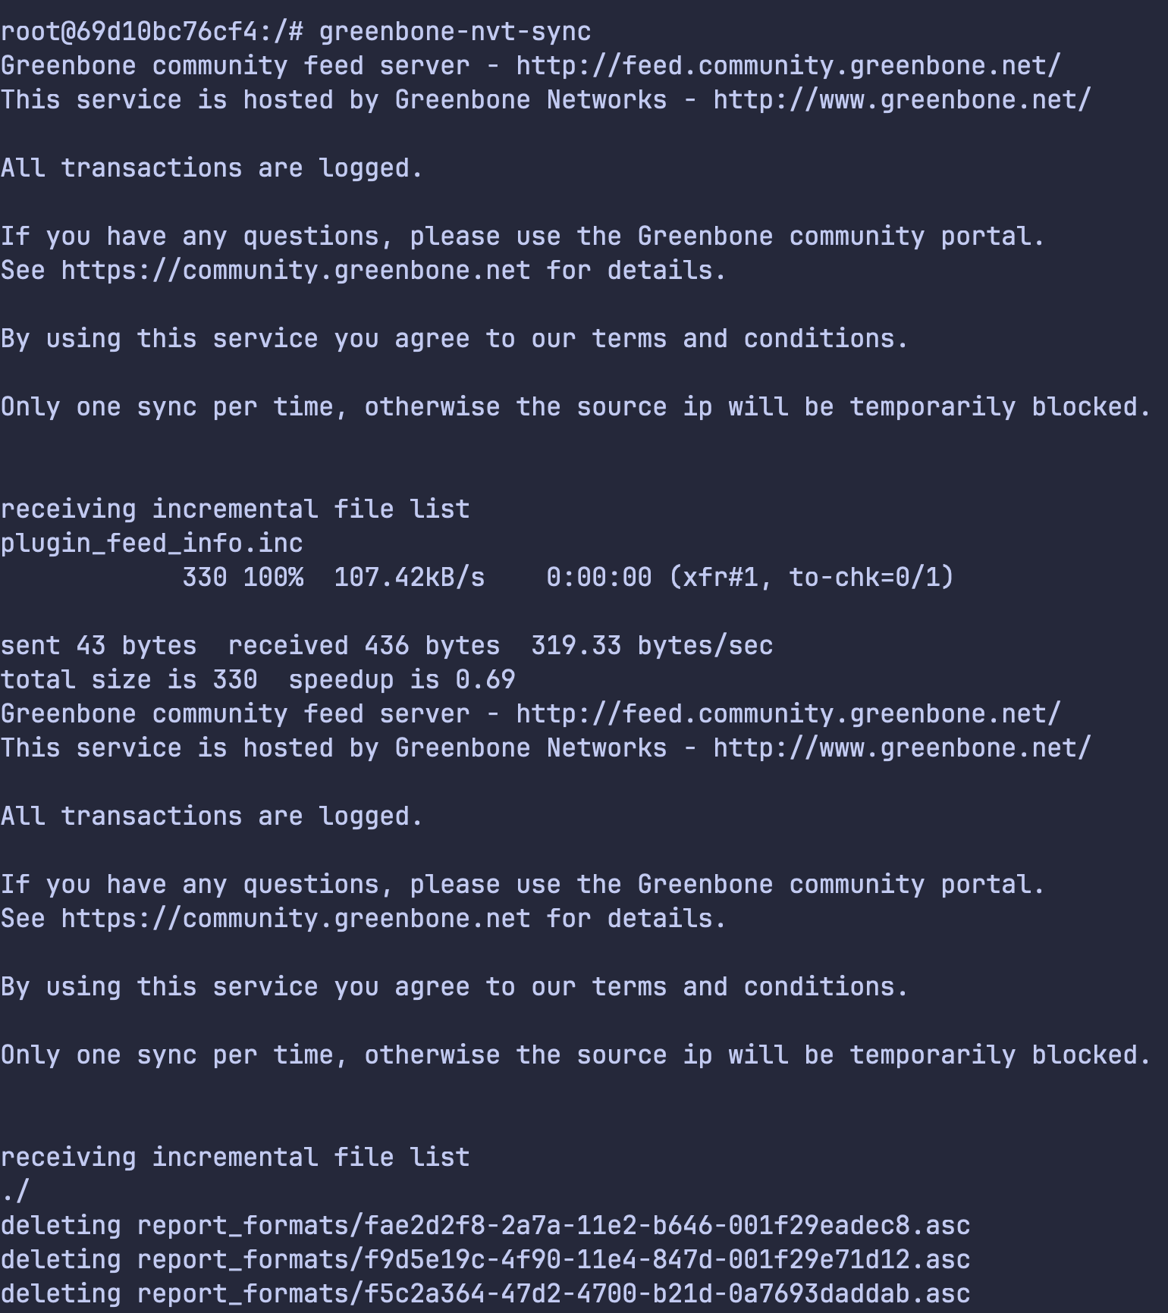Рисунок 21 — Обновление NTV
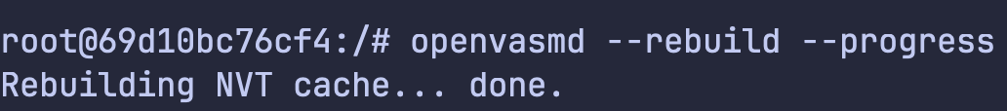Рисунок 22 — Обновление базы данных
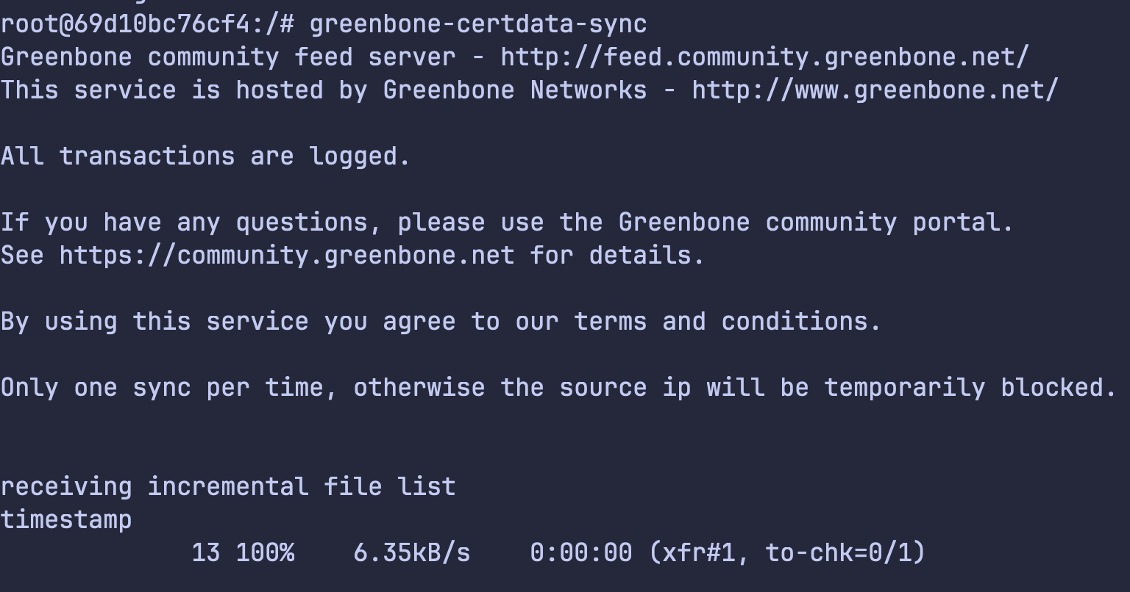Рисунок 23 — Обновление CERT
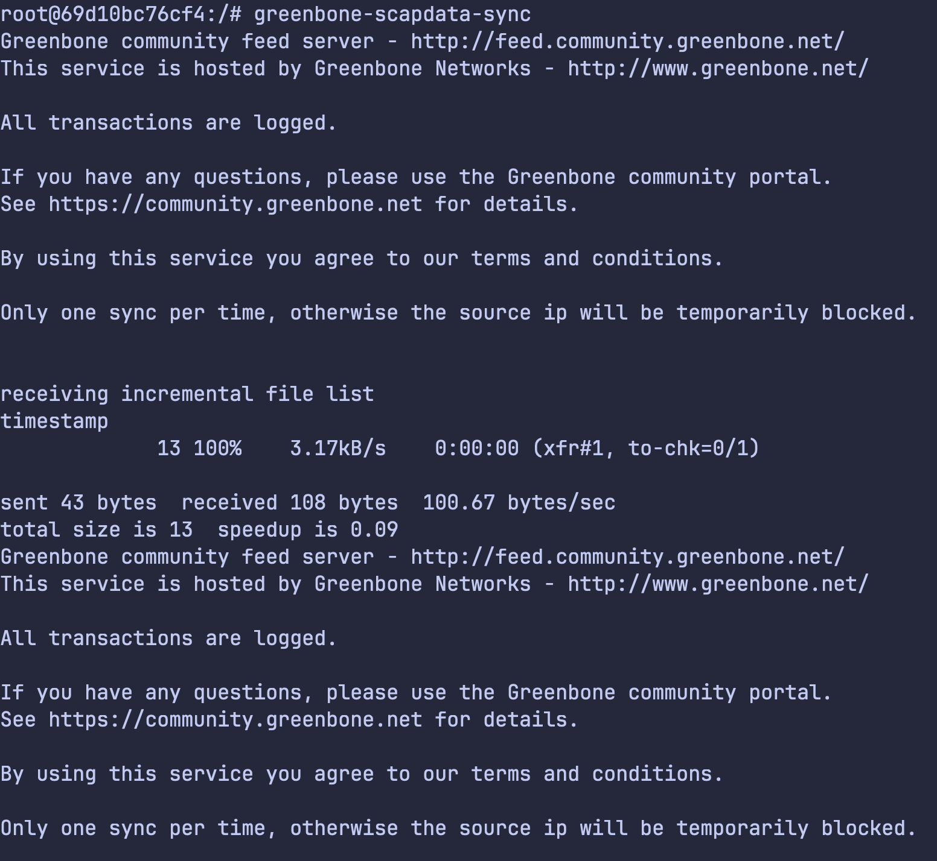Рисунок 24 — Обновление SCAP
Рисунок 25 — Обновление метаданных
После этого были перезапущены менеджер и сканер OpenVAS. Это видно на рисунке 26.
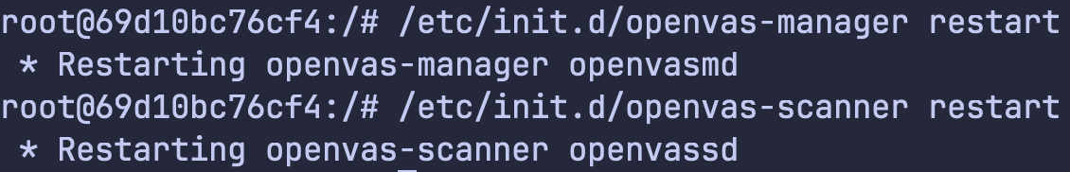Рисунок 26 — Перезапуск менеджера и сканера OpenVAS
После этого в браузере с помощью меню «Configuration», «Credentials» была добавлена учетная запись user. Это видно на рисунке 27.
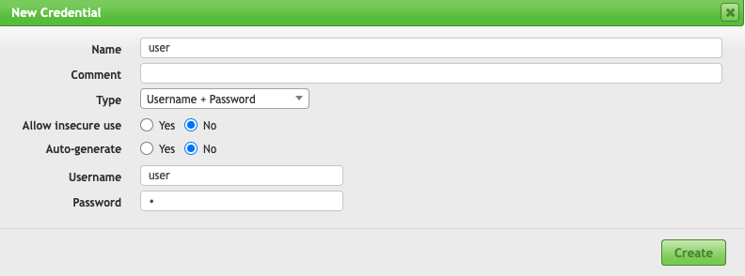Рисунок 27 — Добавление учетной записи user в Greenbone
После этого с помощью меню «Configuration», «Target» была создана новая цель «ITMO_metasploitable2». В качестве IP-адреса цели был указан 172.18.0.2, а в качестве пользователя для SSH — учетная запись user. Это видно на рисунке 28.
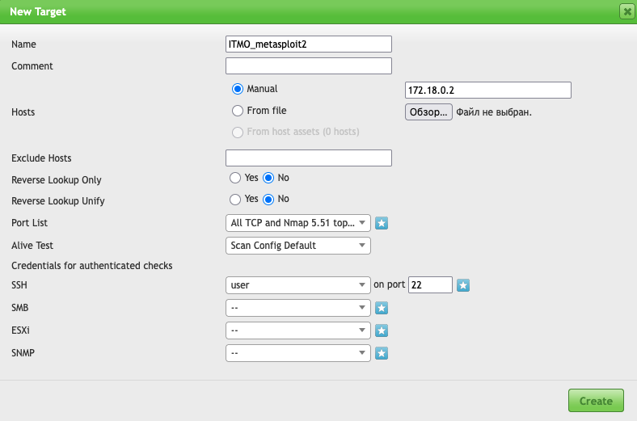Рисунок 28 — Создание цели в Greenbone
После этого с помощью меню «Scan», «Task» была создана задача для сканирования цели. В качестве цели была выбрана ранее созданная цель, а в качестве названия была указана фамилия и номер группы. Это видно на рисунке 29.
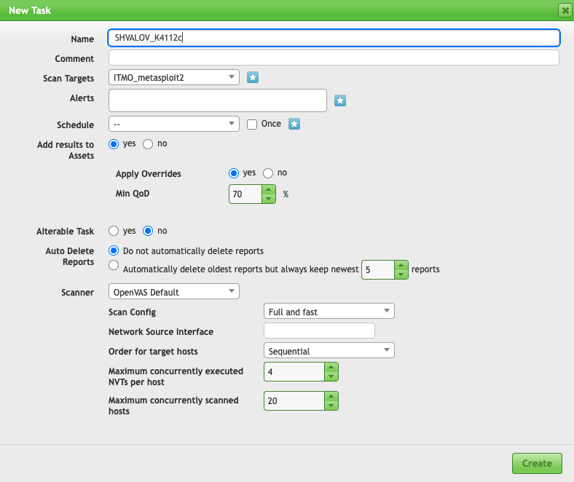Рисунок 29 — Создание задачи для сканирования
После создания задачи было запущено сканирование metasploitable2. После завершения сканирования удалось найти 57 уязвимостей или предупреждений. Это видно на рисунке 30.
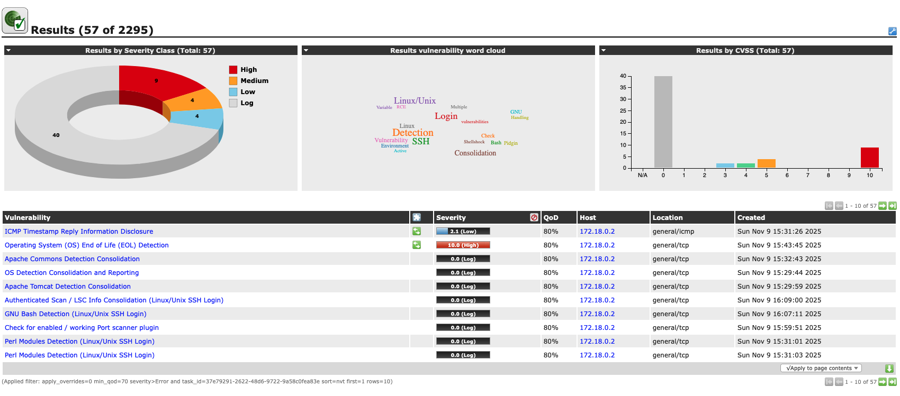Рисунок 30 — Информация о найденных уязвимостях
Наиболее интересными уязвимостями являются:
- старая версия Pidgin, которая позволяет удаленно исполнять код или приводить к падению или проблемам при работе Pidgin;
- старая версия TightVNC, которая позволяет удаленно исполнять код;
- старая версия Ubuntu 8.04, поддержка которой закончилась еще в 2013 году;
- старая версия Bash, которая имеет различные уязвимости, позволяющие производить инъекции команд, повышение привилегий и удаленное исполнение кода;
- потенциальная возможность реализации атак VMScape, TSA и SSB;
- возможность получения таймстемпов через ICMP;
- возможность перебора паролей для SSH;
- возможность обнаружения используемого ПО: PostgreSQL, Samba, Java, Python, PHP и т. п.
После этого в контейнере с Kali Linux с помощью утилиты nmap было выполнено сканирование портов контейнера с metasploitable2. Процесс сканирования представлен на рисунке 31.
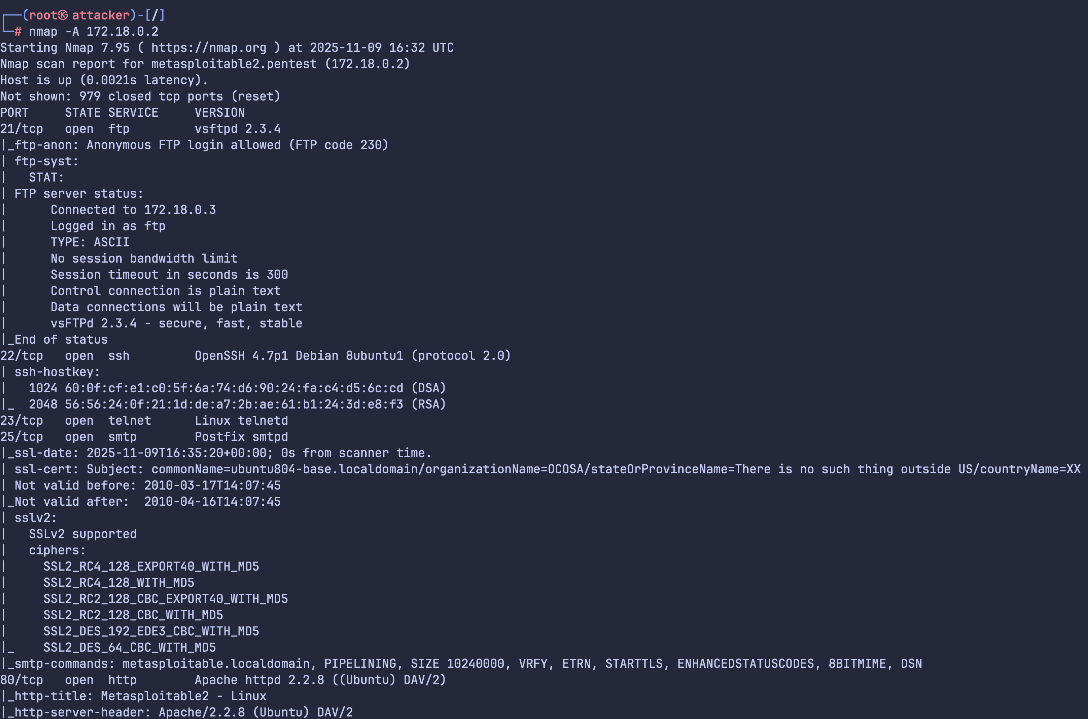Рисунок 31 — Сканирование с использованием флага -A
С помощью nmap удалось обнаружить следующие порты:
- 21 — порт для обмена файлами по протоколу FTP;
- 22 — порт для подключения по протоколу SSH;
- 23 — порт для подключения по протоколу Telnet;
- 25 — порт для отправки электронных писем по протоколу SMTP;
- 80 — порт для передачи HTTP;
- 111 — порт для преобразования RPC-запросов;
- 139 — порт для работы с файлами по протоколу Samba;
- 445 — порт для работы с файлами по протоколу Samba;
- 512 — порт для удаленного выполнения команд;
- 513 — порт для удаленного входа в систему;
- 514 — порт, на котором работает tcpwrapper;
- 1099 — порт для работы с реестром RMI;
- 1524 — порт для управления СУБД Ingres;
- 2121 — порт для обмена файлами по протоколу FTP;
- 3306 — порт для подключения к СУБД MySQL;
- 5432 — порт для подключения к СУБД PostgreSQL;
- 5900 — порт для удаленного доступа к рабочему столу;
- 6000 — порт для подключения к X11 серверу;
- 6667 — порт для работы IRC;
- 8009 — порт для работы Apache Jserv;
- 8180 — порт для работы Apache Tomcat.
Также с помощью nmap удалось получить различную дополнительную информацию о хосте, такую как ОС, версию ядра Linux, MAC-адрес и т. п. Это видно на рисунке 32.
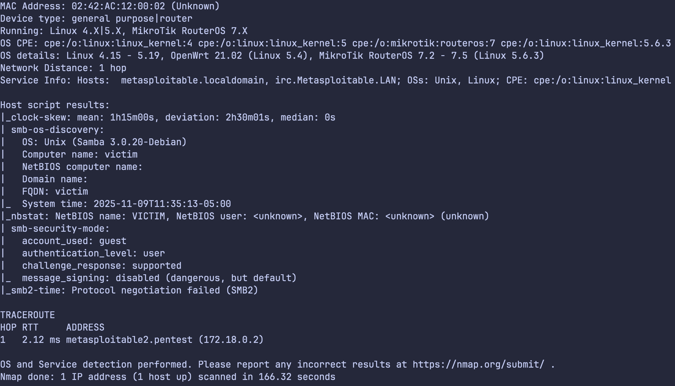Рисунок 32 — Информация об ОС, FQDN, MAC-адресе
После этого в контейнер с Kali Linux был загружен Python-скрипт scan.py, позволяющий представить вывод nmap в более удобном виде. После этого для скрипта было выдано разрешение на исполнение, что видно на рисунке 33.
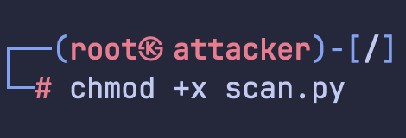Рисунок 33 — Выдача разрешения на исполнение scan.py
Для работы скрипта scan.py требуется Python-библиотека nmap, поэтому она была установлена с помощью apt. Это видно на рисунке 34.
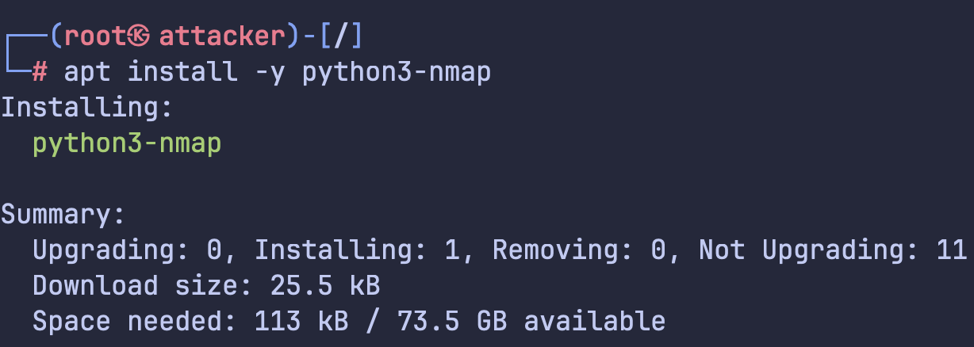Рисунок 34 — Установка python3-nmap
После этого скрипт scan.py был запущен с флагом -A. Как видно на рисунке 35, результаты остались теми же, что и прежде.
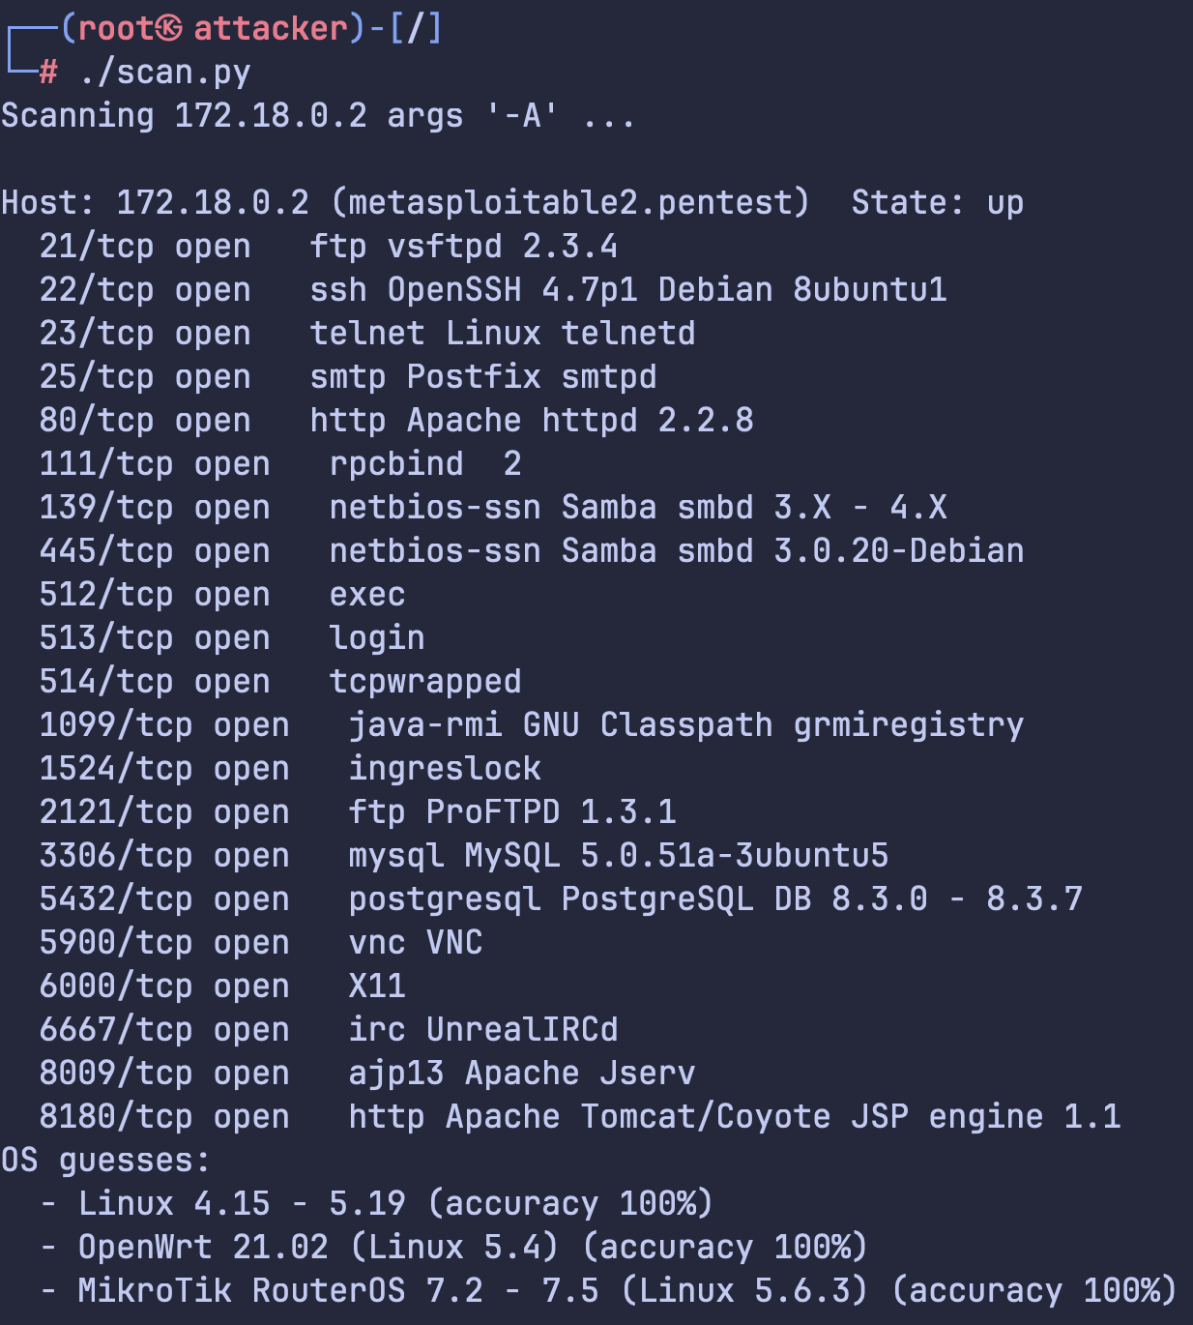Рисунок 35 — Сканирование с использованием флага -A
После этого было выполнено сканирование с использованием флагом -sT и -sS. Как видно на рисунках 36-37, результаты остались те же.
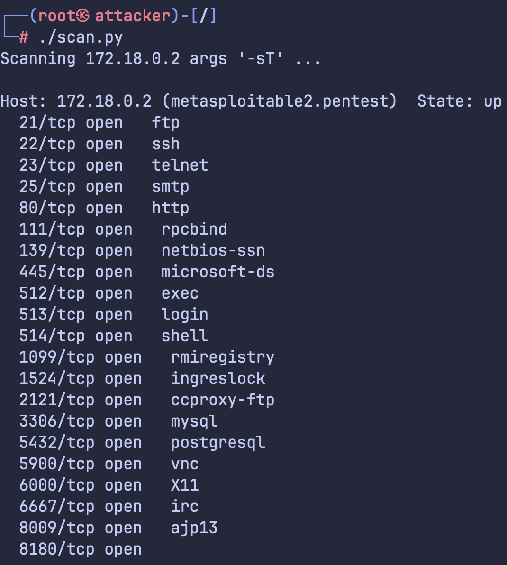Рисунок 36 — Сканирование с использованием флага -sT
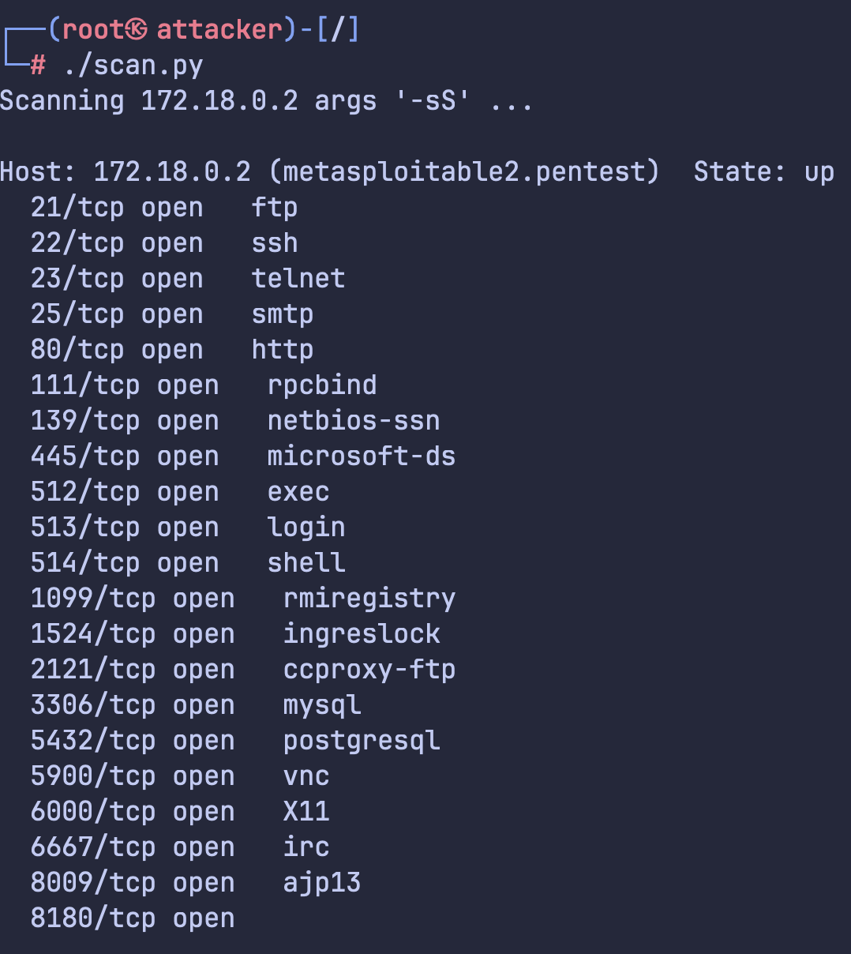Рисунок 37 — Сканирование с использованием флага -sS
После этого было выполнено сканирование с использованием флагов -sN, -sF и -sX. Как видно на рисунках 38-40, в таком случае новых портов найти также не удалось, т. е. были найдены все те же порты, что и прежде.
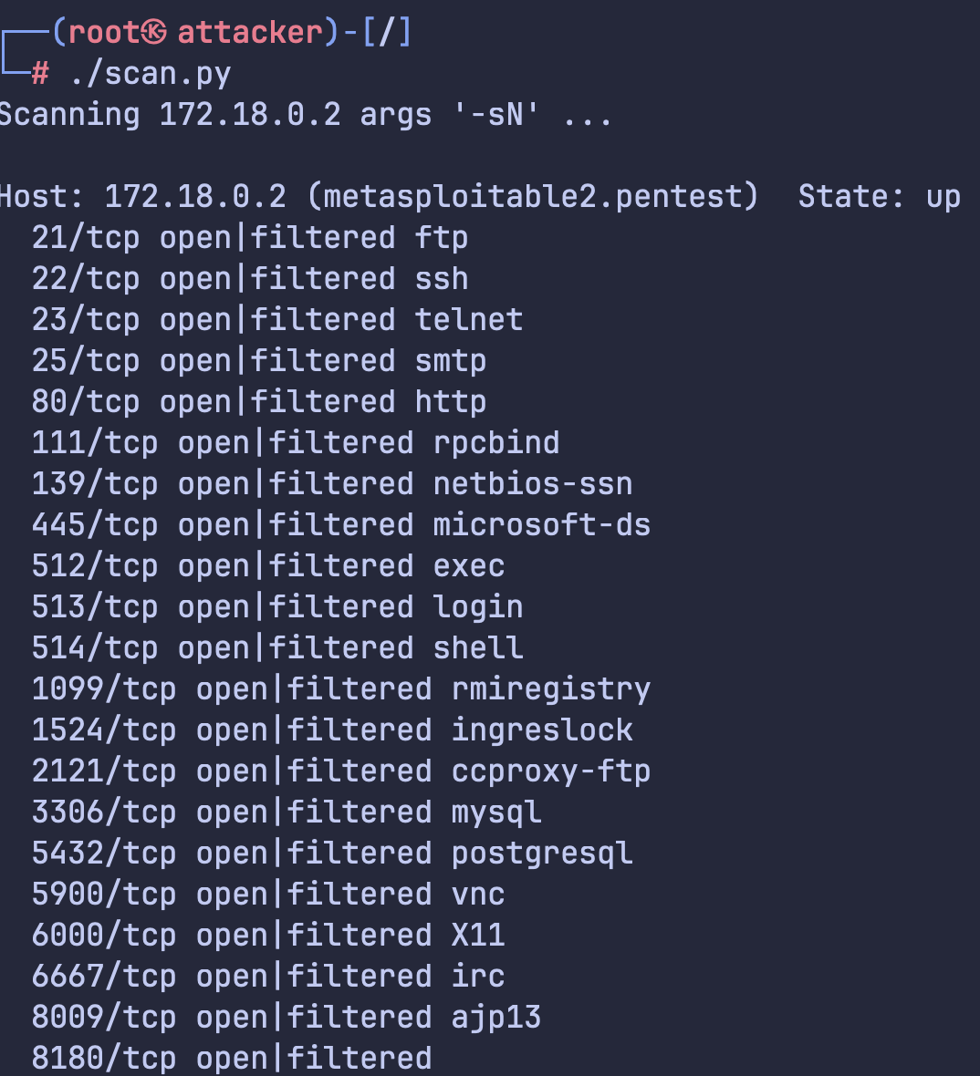Рисунок 38 — Сканирование с использованием флага -sN
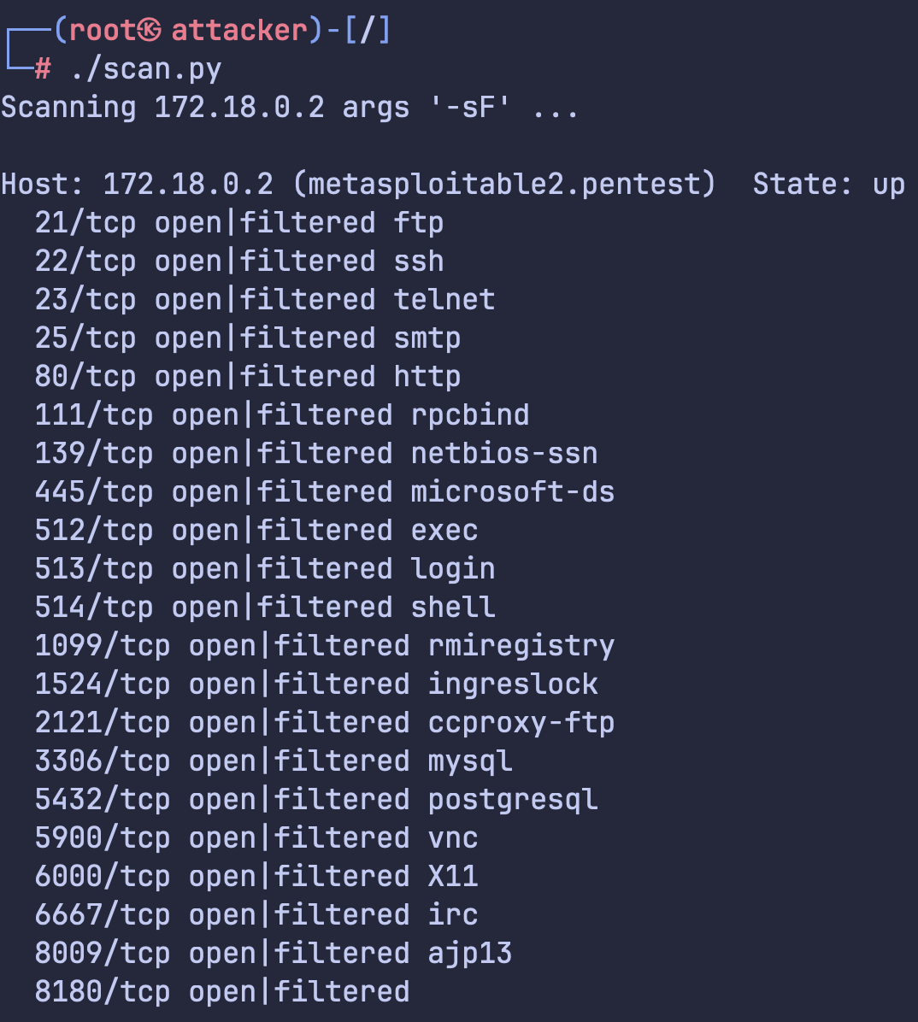Рисунок 39 — Сканирование с использованием флага -sF
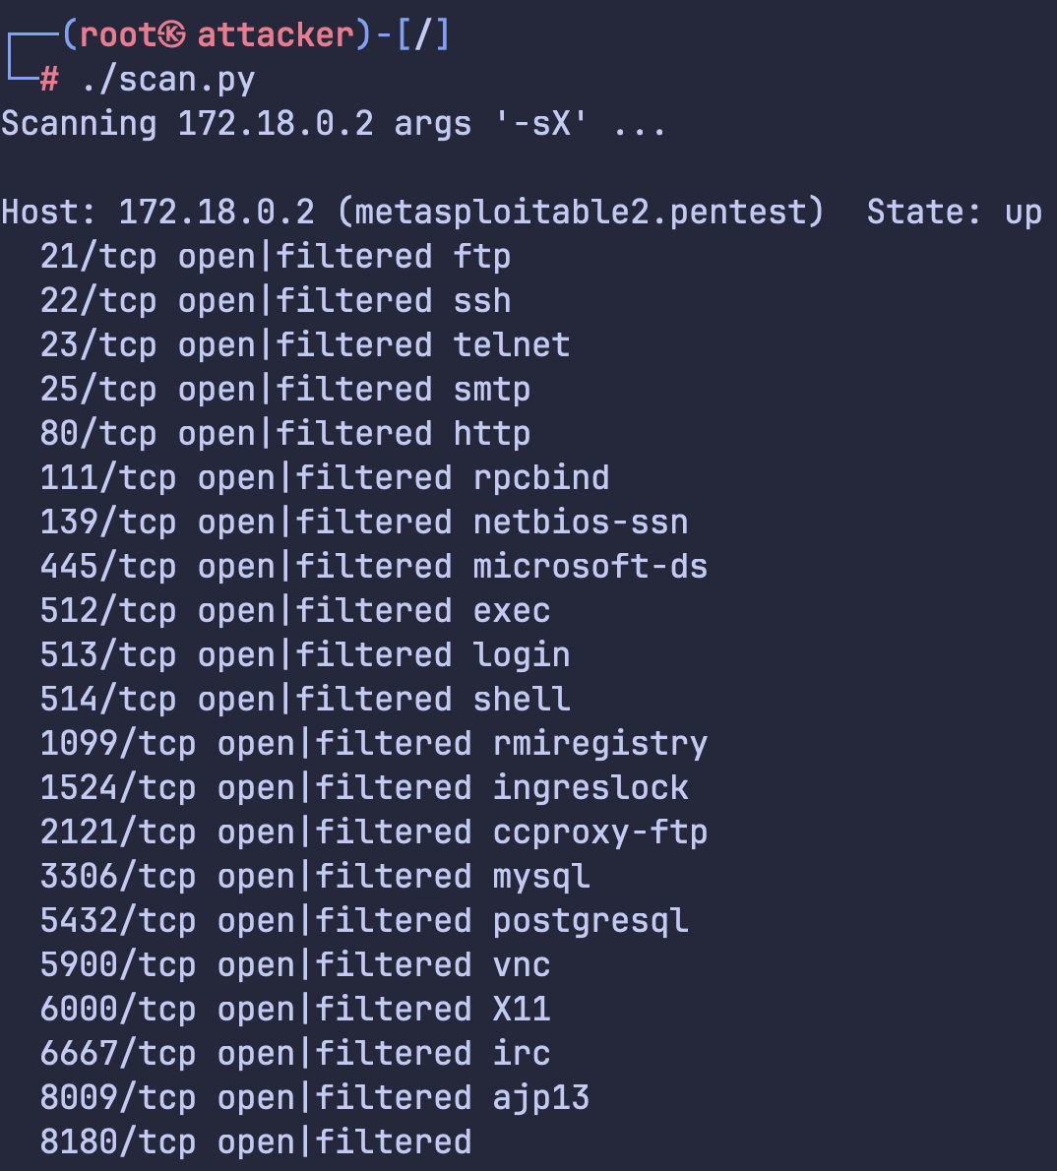Рисунок 40 — Сканирование с использованием флага -sX
После этого было произведено сканирование с помощью флага -sM. Как видно на рисунке 41, при использовании флага -sM найти открытые порты таким способом не удалось.
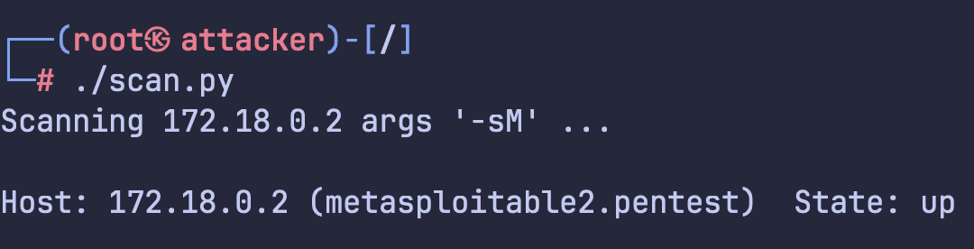Рисунок 41 — Сканирование с использованием флага -sM
Такой же результат был получен и при использовании флагов -sA и -sW. Это видно на рисунках 42-43.
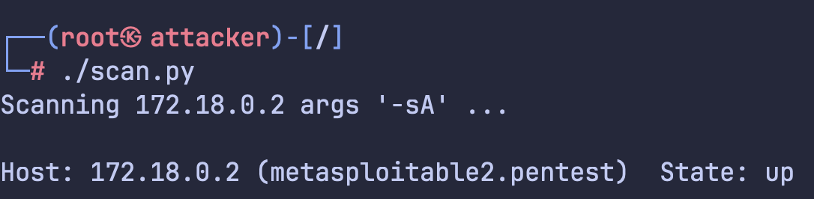Рисунок 42 — Сканирование с использованием флага -sA
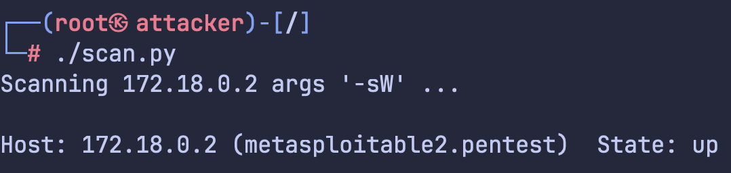Рисунок 43 — Сканирование с использованием флага -sW
Выполнить Idle-сканирование с помощью флага -sI не удалось, поскольку не удалось найти подходящий зомби-хост. Однако можно однозначно утверждать, что результаты скорее всего были бы теми же, что и прежде.

Вывод
В ходе выполнения данной лабораторной работы был изучен типовой алгоритм работы с инструментами обнаружения уязвимостей информационных систем, приобретены практические навыки по использованию сканера инфраструктурных уязвимостей, получены навыки идентификации уязвимости информационной системы.

